AGENCE DU BASSIN HYDRAULIQUE DU SEBOU

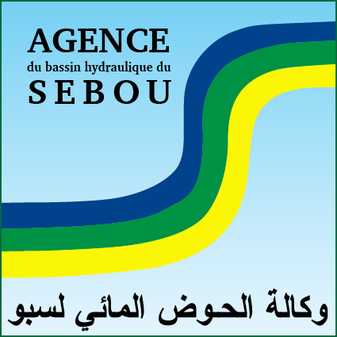

PLAN dIRECTEUR D’AMENAGEMENT INTEGRE DES RESSOURCES EN EAUDU bassin DE sebou

Résumé

Présentation du bassin hydraulique du Sebou
Le bassin du Sebou, situé au Nord Ouest du Maroc, s’étend sur une superficie d’environ 40000 km² qui représente 6% de l’aire du territoire national. Ce bassin s’étale sur quatre régions : Rabat –Salé-Kenitra, Fes-Meknes, Tanger-Tetoun et Beni mellal-Khenifra.
Le bassin du Sebou est marqué par un contexte géographique très diversifié : des montagnes au Nord et au Sud, le plateau de Saïss au centre, et à l’aval la plaine alluviale du Gharb s’ouvrant sur la côte Atlantique.
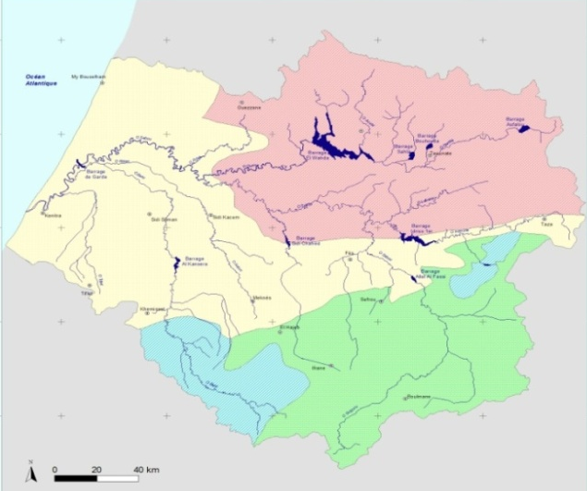
Le climat régnant sur l’ensemble du bassin du Sebou est de type méditerranéen à influence océanique et devient continental vers l’intérieur. Les précipitations annuelles moyennes sur l’ensemble du bassin du Sebou sont de 600 mm. Les températures moyennes annuelles sont comprises entre 10 et 20 degrés, avec un maximum pendant les mois de Juillet et Août et un minimum au mois de Janvier. Par contre, l’évaporation varie entre 1600 et 2000 mm par an, avec un maximum pendant les mois de Juillet et Août avec plus de 300 mm par mois.
Le Bassin du Sebou est le deuxième bassin le plus peuplé du Royaume, il compte 6,3 millions d’habitants, soit 21% du total de la population marocaine. Sa population atteindra 9 millions d’habitants en 2030.
Le bassin du Sebou dispose d’une économie agricole et industrielle qui contribue de façon importante à l’économie nationale :
Agriculture : Le bassin du Sebou est une des régions agricoles les plus importantes du Maroc, avec près de 20% de la surface agricole utile irriguée et 20% de la surface agricole utile du Maroc.
Industrie : Le secteur industriel est très développé dans le bassin du Sebou, en particulier l’agro-alimentaire, le cuir textile et l’industrie automobile.
Tourisme : Le potentiel touristique est constitué des villes impériales (Fès et Meknès), des zones de montagne, des sources thermales et des plages. L’activité touristique du bassin a renoué avec la croissance notamment grâce à des liaisons aériennes directes reliant Fès aux capitales européennes.

Evaluation des ressources en eau
Le bassin du Sebou comprend globalement 30% des ressources en eau de surface du Maroc, il est drainé par l’oued Sebou qui prend naissance dans le Moyen Atlas et parcourt environ 500 km avant de rejoindre l’océan Atlantique près de Kénitra.
Les apports en eau de surface moyens annuels du bassin du Sebou s’élèvent à 5.600 Mm³ par an mais ces apports sont caractérisés par une grande variabilité temporelle mais aussi spatiale.
Le bassin du Sebou fait partie des bassins du Maroc les plus riches en eau souterraine. En effet, les ressources en eau souterraines renouvelables sont estimées à 1.125 Mm³ ce qui représente environ 30% du potentiel au Maroc. Cependant ces ressources souffrent d’une surexploitation due à l’effet conjugué de la sécheresse et de développement des superficies d’irrigation privées. En effet, le bilan global des eaux souterraines est déficitaire d’un volume de 157 Mm³/an, dont 100 Mm³/an au niveau de la nappe Fès - Meknès qui connait un état très avancée d’épuisement.
Sur le plan qualitatif, les principales sources de pollution sur le bassin de l’oued Sebou sont d’ordre domestique, industriel et agricole.
Le réseau de suivi de la qualité des eaux de surface mis en place par l’Agence du Bassin Hydraulique du Sebou montre que 43% des points contrôlés présentent un niveau de qualité moyenne à excellente, 22 % de qualité mauvaise et 35 % de qualité très mauvaise.
Pour ce qui est des ressources en eau souterraine, sur les 226 stations de contrôle de la qualité que compte le réseau de suivi de la qualité des nappes de l’Agence du Bassin du Sebou, 67% présentent une qualité moyenne à bonne, et 34 % sont de mauvaise à très mauvaise qualité, due principalement à une contamination par les nitrates dans les régions à forte activité agricole (Gharb, Saïss et Mamora).
Des études diverses montrent que les nappes côtières (Mamora, Gharb, Dradere-Souière) sont menacées d’invasion saline si les prélèvements d’eau en particuliers dans des fins agricoles ne sont pas maîtrisés ou substitués par des amenées d’eaux superficielles dans le cadre d’une gestion durable des eaux souterraines.

Mobilisation et utilisation actuelle des ressources en eau
Riche en eau, le bassin du Sebou a bénéficié d’importants efforts de mobilisation des ressources en eau en vue d’accompagner le développement des secteurs agricole, industriel et touristique. 10 grands barrages se trouvent ainsi dans ce bassin totalisant une capacité de stockage de 5800 Mm³, avec le plus grand barrage au Maroc qu’est le barrage El Wahda, en plus de 44 petits barrages et lacs collinaires répartis sur tout le territoire du bassin.
Deux grands barrages sont également en cours de construction à savoir Ouljet Soltane avec une capacité de stockage de 510 Mm³ sur le haut Beht, et le complexe Mdez-Ain Timedrine avec une capacité de stockage de 700 Mm³ sur le haut Sebou.
Ces importantes infrastructures hydrauliques ont permis :
- Satisfaction des besoins en eau des différents usages et confrontation des périodes de sécheresses ;
- Généralisation et sécurisation de l’alimentation en eau potable en milieu urbain et amélioration du taux d’accès en milieu rural à plus de 90% ;
- Irrigation de 357.000 ha de terres irriguées dont 114.000 équipés en grande Hydraulique ;
- Production de l’énergie hydro-électrique évaluée à 600 GWH produits par an ;
- Protection contre les inondations amélioration de l’annonce aux crues ;
- Amélioration du niveau de la qualité des ressources en eau ;
- Et enfin l’accompagnement du développement de tous les secteurs productifs agricoles, industriels, touristiques,…
L’irrigation est le principal utilisateur de l’eau au niveau du bassin avec près de 2880 Mm³/an soit près de 90% du volume d’eau global utilisé en moyenne à l’échelle du bassin, vient après l’approvisionnement en eau potable avec 9%.

Demande en eau

IV.1 Demande en eau potable, industrielle et touristique
Au niveau du bassin hydraulique du Sebou, les différents besoins en eau ont été évalués, pour les horizons 2010, 2020 et 2030, au niveau de 87 villes et centres et 280 communes rurales.
En 2030 les besoins en eau potable, industrielle et touristique atteindraient 446 Mm³/an, soit une augmentation de 85% par rapport à l’année 2010.

Demande (Mm³/an) | 2010 | 2020 | 2030
AEP urbaine | 209 | 244 | 300
AEP rurale | 42 | 74 | 103
industries isolées | 35 | 38 | 43
Total | 286 | 356 | 446

IV.2 Demande en eau d’irrigation
Dans le cadre de la stratégie de développement de l’agriculture (Plan Maroc Vert), les superficies irriguées vont augmenter. En effet, elles passeront globalement de 355.000 ha actuellement à plus de 412.000 ha à terme, soit une extension de 16%.
Les besoins en eau d’irrigation connaitront ainsi une augmentation de 2 873 en 2010 à 3 232 Mm³/an à l’horizon 2030. Au niveau de la plaine du Gharb, les besoins en eau d’irrigation seraient de 1 809 Mm³/an, soit une augmentation de 67%.

IV.3 Demande en au environnementale
Le Plan d’actions pour la préservation de la qualité des milieux définit un certain nombre d’actions et la mise en place de débits réservés à l’aval de certains grands ouvrages ou de points-clefs du réseau hydrographique
En effet, ces débits réservés sont pris en compte comme contrainte de gestion du système hydraulique pour atteindre les objectifs de qualité assignés aux tronçons des oueds en aval des barrages. Ainsi les besoins en eau sont évalués à 150 Mm³/an à l’horizon 2030.

Actions du Plan Directeur d’Aménagement Intégré des Ressources en Eau
Le plan d’actions adopté dans le cadre de ce Plan Directeur d’Aménagement Intégré des Ressources en Eau découle des analyses et des schémas d’aménagement retenus, nécessaires pour la satisfaction des besoins ainsi que pour la préservation des ressources en eau. Il s’articule autour des axes suivants :
V.1 Gestion de la demande et valorisation de l’eau
Concernant cet axe, le PDAIRE prévoit des actions d’économie de l’eau aussi bien en agriculture qu’en approvisionnement en eau potable à travers :
- L’amélioration des rendements de distribution d’eau potable des principales villes du bassin du Sebou pour atteindre un taux de 80% à l’horizon 2025 ;
- La reconversion d’une superficie de 113.451 ha dont 69.750 ha en grande hydraulique prévus dans le cadre du Plan Maroc Vert, en plus de la reconversion d’environ 127.549 ha entre la période 2020 et 2030.
Ce plan prévoit également la valorisation des ressources en eau mobilisées moyennant :
- L’équipement de 123.600 ha en aval des barrages existants et en cours de réalisation, dont plus de 110.000 ha pour la résorption du retard d’équipement hydro-agricole à l’aval des barrages existant notamment Al Wahda et Bouhouda ;
- Le développement des énergies propres à travers la réalisation des usines hydro-électriques qui sont prévues au niveau des barrages de Mdez, Ain Timedrine, Ouljet Soltane, Bab Ouender et Asfalou. Ces usines, dont la puissance totale installée sera d’environ 300 MWH, permettront d’élever le productible hydroélectrique au niveau du bassin du Sebou à 1000 GWH/an.
V.2 Gestion et développement de l’offre
V.2.1 Mobilisation des eaux de surface par les barrages
Les actions en matière de développement de l’offre, au niveau du bassin hydraulique de Sebou porteront sur la réalisation d’infrastructures de mobilisation des eaux de surface.
En effet, deux barrages sont en cours de construction, avec une capacité de 1210 Mm³. Le PDAIRE envisage aussi la réalisation de six autres barrages d’une capacité de 1343Mm³ à l’horizon 2030.
Barrage | Capacité Mm³ | Volume régularisé  Mm³/an | But
Complexe Mdez -Ain Timedrine  (En cours de réalisation) | 700 | 125 | Irrigation, AEP, Energie, PCI
Ouljet Soltane  (En cours de réalisation) | 510 | 73 | AEP, Energie, Irrigation, PCI, énergie
Ribat El Khair | 12 | - | Lutte contre l’érosion
Sidi Abbou | 130 | 50 | Irrigation, PCI, énergie
Sidi Mokhfi | 46 | 30 | Irrigation
Bab Ouender | 1 000 | 100 | Lutte contre l’érosion, AEP rurale, énergie
Tazarane | 10 | 7 | Irrigation, PCI
Aoulai | 145 | 100 | Lutte contre l’érosion
Total | 2 553 | 485

V.2.2 Développement local par les petits barrages
Trois petits barrages sont en cours de réalisation par l’Agence du bassin hydraulique du Sebou, à savoir Barrage Bouassam, Ettine et Skoura, avec une capacité totale de 8.2 Mm³. D’autres barrages seront réalisés selon une approche participative et contractuelle entre les administrations publiques concernées et les associations d’usagers.
V.2.4 Mobilisation des ressources en eau non conventionnelles
Les eaux usées représentent des ressources en eau potentielles, pouvant être réutilisées moyennant une épuration plus ou moins poussée selon l’usage auquel elle est destinée.
Le PDAIRE du bassin du Sebou, a fixé un objectif de réutilisation de 59 Mm³/an des eaux usées de 14 centres à l’horizon 2030.

V.3 Préservation des ressources en eau, du milieu naturel et adaptation aux changements climatiques
Le plan préconise les actions suivantes pour la sauvegarde des eaux souterraines, la dépollution, la protection des zones humides et l’aménagement des bassins versants.

V.3.1 Préservation de la qualité des ressources en eau et lutte contre la pollution
Dans le cadre du programme national d’assainissement liquide, 53 centres seront dotés des stations d’épurations, en plus de 60 centres ruraux du bassin. Il est à noter que la ville de Fès qui contribue à 40% de la pollution du bassin dispose d’une station d’épuration fonctionnelle depuis 2014.
De même, il est prévu le traitement de 2,8 Mm3/an d’eaux usées industrielles, soit environ 70% de la pollution industrielle totale du bassin.
Ce PDAIRE envisage aussi l’aménagement des décharges contrôlées pour 18 centres du bassin du Sebou, dans le cadre du programme national de gestion des déchets ménagers.

V.3.2 Préservation des ressources en eau souterraines
Ce plan d’action prévoit aussi la généralisation des contrats de nappes à l’ensemble des aquifères du bassin comme outils pour la gestion intégrée et durable des ressources en eau souterraines dans le cadre de la politique du sauvegarde des réservoirs d’eau stratégiques.
Il y aurait aussi des transferts d’eau superficielle pour remplacer une partie des prélèvements d’eau souterraine pour les besoins d’irrigation dans la plaine de Saiss à partir du barrage Mdez et l’alimentation en eau potable des villes Fès et Meknes à partir des barrages, et la promotion de la recharge artificielle des nappes déficitaires (Mnasra, Moyen Atlass, Saiss,…).

V.3.3 Aménagement et protection des bassins versants
Le plan d’action relatif à l’aménagement et à la protection des bassins versants concerne :
- L’amélioration de l’alimentation des lacs naturels dans le moyen Atlas (Aoua, Hachlaf, Afenourir) par des apports en eau de surface ;
- Le traitement anti-érosif des bassins prioritaires de Allal Al Fassi, Al Wahda, Al Kansera et en amont des barrages projetés (M’dez, Sidi Abbou, Bab Ounder..).

V.3.4 Protection contre les inondations
Le plan d’action préconise des interventions pour le traitement de tous les sites inondables dans le cadre de partenariat avec les Autorités et les Collectivités Locales et d’autres intervenants.
De même le plan propose, des interventions plus spécifiques et beaucoup plus importantes pour lutter contre les inondations dans la plaine du Gharb. Les solutions proposées impliquent des travaux très importants et coûteux et nécessitent beaucoup de foncier.
Les actions de protection contre les inondations, doivent être entreprises en coordination avec tous les acteurs pour :
- la hiérarchisation des interventions ;
- l’information et la sensibilisation de la population, des acteurs économiques et des élus aux risques d’inondation ;
- la mise en place des outils de prévention contre les inondations ;
- la réalisation des travaux préventifs élémentaires ;
- l’incitation pour l’établissement de conventions de partenariats pour la réalisation des actions de lutte contre les inondations.

Coût du Plan Directeur d’Aménagement Intégré des Ressources en Eau

Le coût de l’ensemble des actions prévues par le présent plan directeur d’aménagement intégré pour le bassin de Sebou est estimé à environ 61.2 Milliards de dirhams répartis comme suit :

Actions du PDAIRE | Coût d’investissement en millions de dirhams
Gestion de la demande et valorisation de l'eau | 35 883
Gestion et développement de l'offre | 15 639
Protection des ressources en eau et du milieu naturel et adaptation aux changements climatiques | 9 703
Coût global du PDAIRE | 61 225

